ФЕДЕРАЛЬНОЕ ГОСУДАРСТВЕННОЕ

АВТОНОМНОЕ ОБРАЗОВАТЕЛЬНОЕ УЧРЕЖДЕНИЕ ВЫСШЕГО ОБРАЗОВАНИЯ

«САМАРСКИЙ НАЦИОНАЛЬНЫЙ ИССЛЕДОВАТЕЛЬСКИЙ УНИВЕРСИТЕТ ИМЕНИ АКАДЕМИКА С.П. КОРОЛЕВА»

Кафедра «Геоинформатики и информационной безопасности»

Дисциплина: «Методы распознавания образов»

Отчёт по лабораторной работе № 5

**«**Автоматическая кластеризация**»**

Вариант 3

Выполнили:

студенты группы 6511-100503D

Пермяшкин И.А.

Голубева М.Д.

Проверила:

Денисова А.Ю.

Самара 2020

**Цель работы** - изучение теоретических основ и экспериментальное исследование методов автоматической классификации для распознавания образов.

**1.Исходные данные векторов признаков.**

Средние значения (рисунок 1):

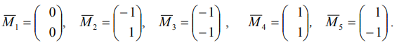

Рисунок 1 – Средние значения

Ковариационные матрицы:

$R_{1}=\left[\begin{matrix}0,1 & 0 \\ 0 & 0,075\end{matrix}\right]$;

$R_{2}=\left[\begin{matrix}0,1 & 0 \\ 0 & 0,1\end{matrix}\right]$;

$R_{3}=\left[\begin{matrix}0,05 & 0 \\ 0,1 & 0,05\end{matrix}\right]$;

$R_{4}=\left[\begin{matrix}0,1 & 0,05 \\ 0 & 0,075\end{matrix}\right]$;

$R_{5}=\left[\begin{matrix}0,05 & 0 \\ 0,05 & 0,05\end{matrix}\right]$.

**2. Минимаксный алгоритм кластеризации:**

Сгенерированное количество классов: K=5.

Найденное алгоритмом количество классов: L=5.

Пример работы алгоритма представлен на рисунке 2.

График зависимости максимального (из минимальных) расстояния и типичного расстояний от числа кластеров изображен на рисунке 3.

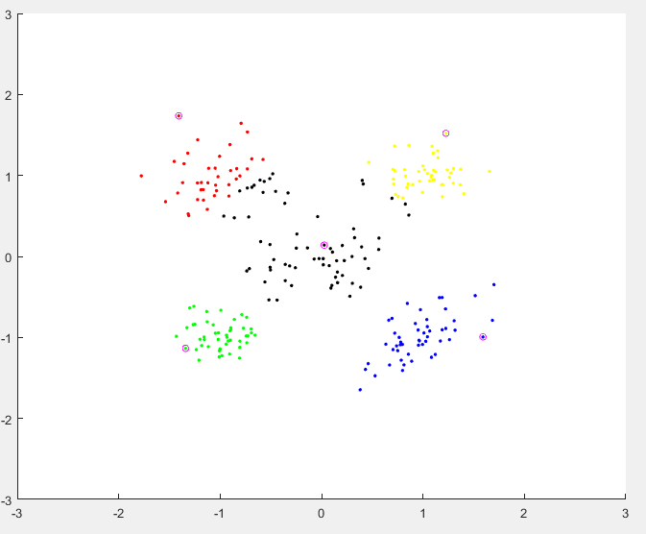

Рисунок 2 - Минимаксный алгоритм классификации

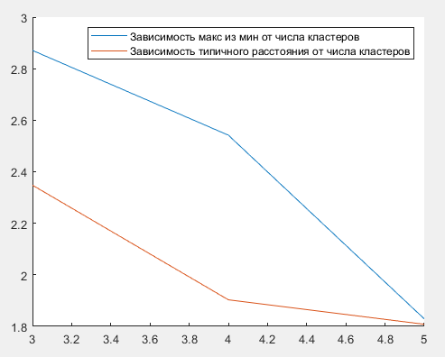

Рисунок 3 - График зависимости максимального (из минимальных) расстояния и типичного расстояний от числа кластеров

**3. Алгоритм К внутригрупповых средних:**

Пример работы алгоритма изображен на рисунках 4, 6 и 8 для 3 и 5 (для «правильной» и «неправильной» кластеризации) кластеров соответственно.

Графики зависимости числа векторов признаков, сменивших номер кластера, от номера итерации алгоритма представлены на рисунках 5,7 и 9 для 3 и 5 (для «правильной» и «неправильной» кластеризации) кластеров соответственно.

initial_centroids = [X(1,:); X(2,:); X(3,:)];

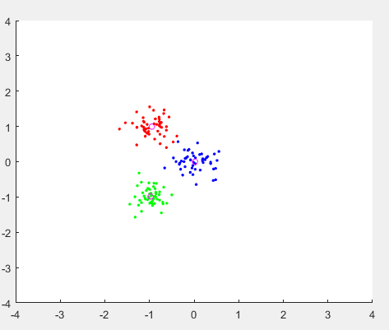

Рисунок 4 - Алгоритм классификации К внутригрупповых средних для трех кластеров

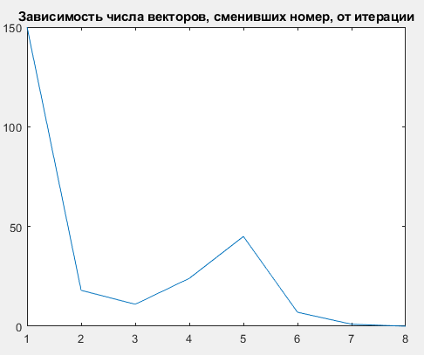

Рисунок 5 - График зависимости числа векторов признаков, сменивших номер кластера, от номера итерации алгоритма для трех кластеров

initial_centroids = [X(1,:);X(51,:);X(101,:);X(151,:);X(201,:)];

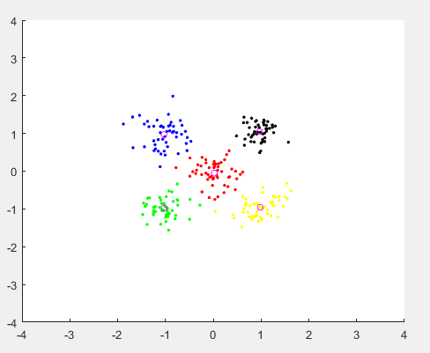

Рисунок 6 - Алгоритм классификации К внутригрупповых средних для «правильной» кластеризации пяти кластеров

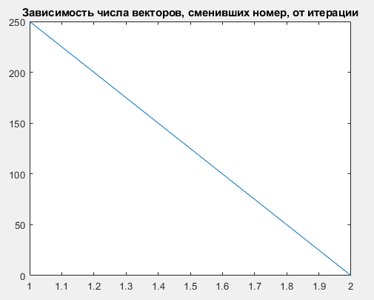

Рисунок 7 - График зависимости числа векторов признаков, сменивших номер кластера, от номера итерации алгоритма для «правильной» кластеризации пяти кластеров

initial_centroids = [X(70,:);X(51,:);X(55,:);X(60,:);X(205,:)];

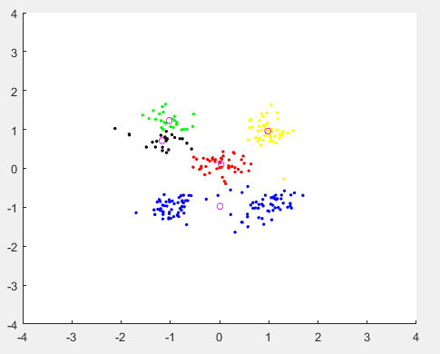

Рисунок 8 - Алгоритм классификации К внутригрупповых средних для «правильной» кластеризации пяти кластеров

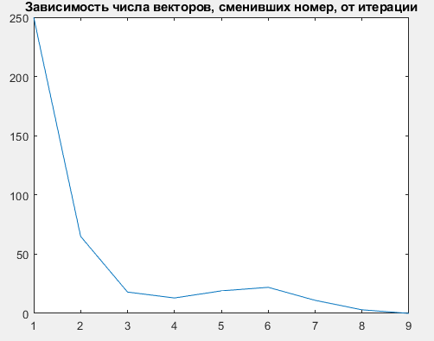

Рисунок 9 - График зависимости числа векторов признаков, сменивших номер кластера, от номера итерации алгоритма для «правильной» кластеризации пяти кластеров